**«Как и чем занять ребенка дома»**

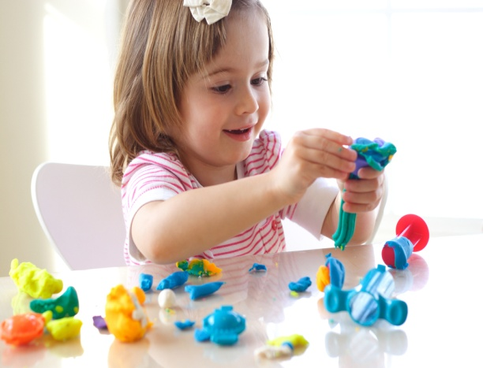

**Игра есть, в сущности, рост организма.**

**(Стенли Холл)**

         Семья для ребенка – это маленький мир, в котором он находит примеры для подражания, учится жить в обществе. Но, к сожалению, у родителей не всегда находится время для общения с ребенком. При взаимодействии с семьями воспитанников основной целью является вовлечение родителей в образовательный процесс. Дошкольные образовательные учреждения предполагают взаимодействие всех участников воспитательного процесса: детей, педагогов, родителей.  Дошкольный возраст наиболее благоприятен для качественных занятий с детьми, однако общение родителей с детьми в этом возрасте чаще всего достаточно ограничено. Дети большую часть дня проводят в детском саду, а родители на работе. Однако не стоит забывать о том, что общение в семье даёт ребёнку все те ценности, которые помогут стать добрым, отзывчивым, неравнодушным, в первую очередь к своим близким. Конечно, современные родители, придя с работы, чувствуют себя уставшими, а много забот, и нет времени на общение с ребёнком. Очень часто большее количество времени ребёнок проводит перед телевизором, занятый просмотром мультфильмов, а в лучшем случае познавательной передачи, а иногда и вовсе сидит за компьютером.   Родителям удобно, вроде бы и занят малыш. Смотрит мультики, телепередачи, играет компьютерные игры. Ведь это не только не полезно это ещё вредно. Зачастую общение с ребёнком мы поручаем старшему ребёнку, либо папе, который тоже устал, придя с работы и ему совсем не до малыша.  Хорошо если с вами живёт бабушка, которая может почитать с ребёнком книжку, поиграть. Дети мало гуляют и читают книг, общение с детьми посредством речи очень мало и как следствие речь развита плохо, маленький словарный запас слов, в будущем неправильное произношение звуков. Существует много интересных и полезных игр. Длительность игр зависит от возраста детей: младшие дети устают быстрее и требуют смены деятельности, с возрастом заинтересованность детей увеличивается, они более усидчивы.

        Я предлагаю занять ребенка полезными и интересными играми, играя с детьми необходимо соблюдать правила безопасности, чтобы избежать травм при работе с мелкими предметами и бытовой техникой и т.д.

Для малышей любое занятие должно быть нескучным и увлекательным, красочным.  Ребёнок должен получить не только новые впечатления, но и полезные навыки. Для развития внимания, аккуратности, терпения и мелкой моторики полезны следующие занятия.

Приготовьте яркий пластилин, горох, чечевицу или старые бусы. Нарисуйте на цветном или белом картоне простой рисунок: цветок, яблоко, шарик. Раскатайте вместе с малышом небольшие кусочки пластилина в нетолстые колбаски и выложите их по контуру рисунка. Слегка прижмите пластилин, чтобы он прилип к картонной основе. Далее на пластилин выкладывают горох, чечевицу, зерно кукурузы, фасоль или бусины. Обязательно хвалите ребёнка, независимо от полученного результата, это послужит стимулом для дальнейших занятий

         Дети любят копаться в ящичках, коробках, сумках и т. д. Итак возьмите коробочку, либо сумочку, сундучок, всё, что может привлечь внимание ребёнка  и положите в нее массу мелких предметов, а затем вручите ее своему малышу. Такая игра хорошо тренирует мелкую моторику, а также стимулирует тактильные ощущения. С более взрослыми детками можно усложнить игру,  таким образом: завяжите глаза ребенку, пусть он вынимает предметы  на ощупь и пытается объяснить, что ему попалось.

Одной из любимых игр – это игры с водой. Дайте ребёнку небольшую емкость с водой и трубочку для коктейля, покажите ему, как надо дуть в трубочку, а не втягивать воздух в себя. При желании можно усложнить игру, включив мелодию или детскую песенку.

 В этой игре малыш выполняет дыхательные упражнения, учится контролировать силу выдоха, кроме этого, развивает чувство ритма, а также выполняет артикуляционную гимнастику. Играть в такую игру целесообразно с детьми младшего возраста.

Можно потренироваться в меткости и ловкости. В контейнер для яиц, в некоторые из ячеек положить конфеты, на некотором расстоянии от него бросать поочерёдно пробки от бутылок. Кто попадёт тому приз – конфета.

        Ситуация, когда мама вечером вынуждена посвятить себя быту, достаточно обыденна. Есть вещи, которые вы вполне сможете делать вместе с детьми, например - испечь печенье. Это будет интересно не только девочкам, но и мальчикам. Предложите детям формочки для нарезания печенья.   Вечернее чаепитие станет наградой для всех участников.

Предложите ребёнку разложить ложки, вымыть тарелки, пусть это будет не совсем качественно, но когда ребёнок услышит слова благодарности, он почувствует себя значимым.

       Для развития речи,  логического мышления, памяти, расширения кругозора детей можно провести всем известную игру в города, «Съедобное – несъедобное», «Летает - не летает», шашки, шахматы.

Подобных развивающих игр-бесед можно придумать немало.

Если ребенок склонен к тихим занятиям, то лепка, рисование, игра в конструктор и пазлы, конечно, придутся ему по душе. Задача родителей в этом случае – поддержать интерес ребенка. Новый набор красок или фломастеров, красивый альбом, особенный пластилин. И конечно, книга, интерес к чтению у детей резко упал. Тем не менее, именно живое слово воспитывает человеческую душу. Читайте детям, читайте вместе с детьми. Пусть сказка на ночь останется семейной традицией.

     Выбрав время поиграть с ребенком, вы делаете подарок не только ему, вы делаете подарок себе. Пусть живут в вашем доме ЛЮБОВЬ, ТЕПЛО и СЧАСТЬЕ!